108年基本設施補助計畫成果
標案編號名稱：002-1-1 2019金門馬拉松
說明
- 決標日期:107年9月17日。 (2)完工日期:109年2月16日-17日。
- 預算：新台幣1317萬元。
效益
- 推展本縣全民運動，拓展地區國際文化觀光、擴展金酒行銷、增加金門國際曝光率及知名度。
(2)全球參賽國家共19國(含台灣)，國外跑友共1,292人。
(3)預估總經濟效益：約1億3766萬元(含觀光效益及公關價值)。
成果照片
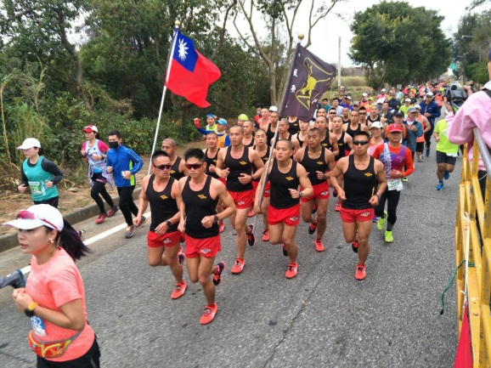 | 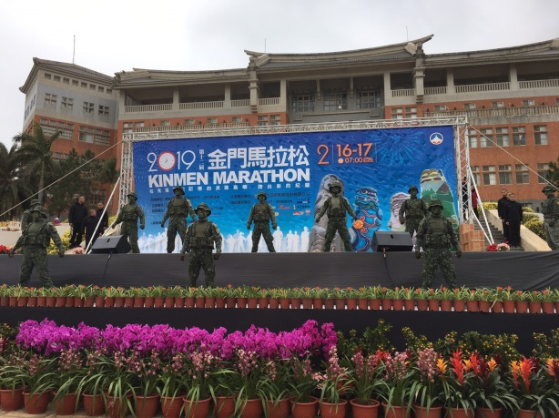
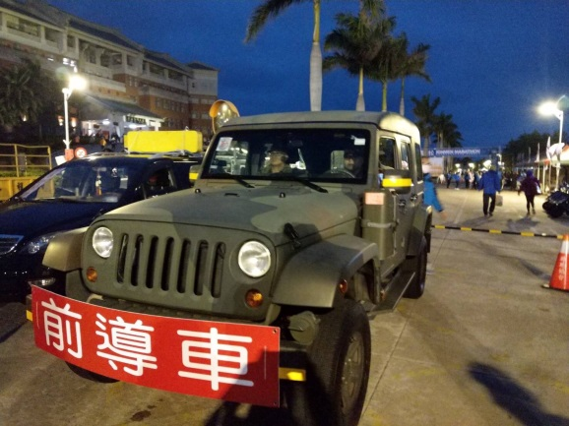 | 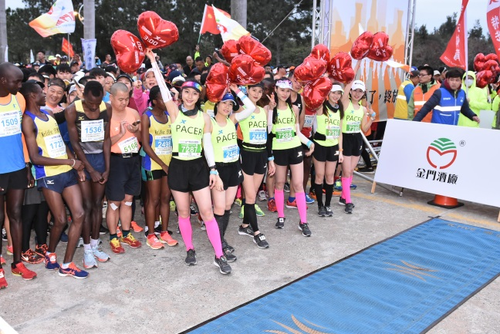
備註：一表一案，表請自行複製利用。

